**«День спасателя»**

Этот день был посвящён людям отважных профессий: пожарным, спасателям, МЧС, медикам.

Для ребят была проведена эстафета «Юный спасатель», были разнообразные конкурсы, где дети тушили пожар, оказывали помощь раненому, спасали в горах альпинистов, утопающих, проявляли командный дух и сплочённость. Ребята 1 отряда стали лучшими спасателями.

После эстафеты ребята отправились на экскурсию в водно-спасательную станцию. Для них была проведена беседа о правилах поведения на воде, было показано спасение утопающего, детям показали спасательный катер, обмундирование спасателей и водолазов. Было очень интересно и познавательно.

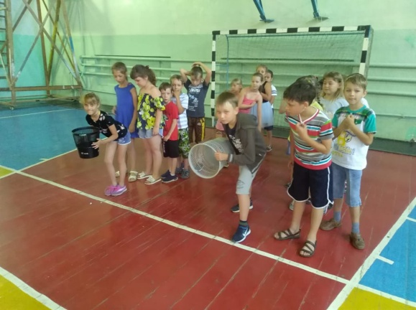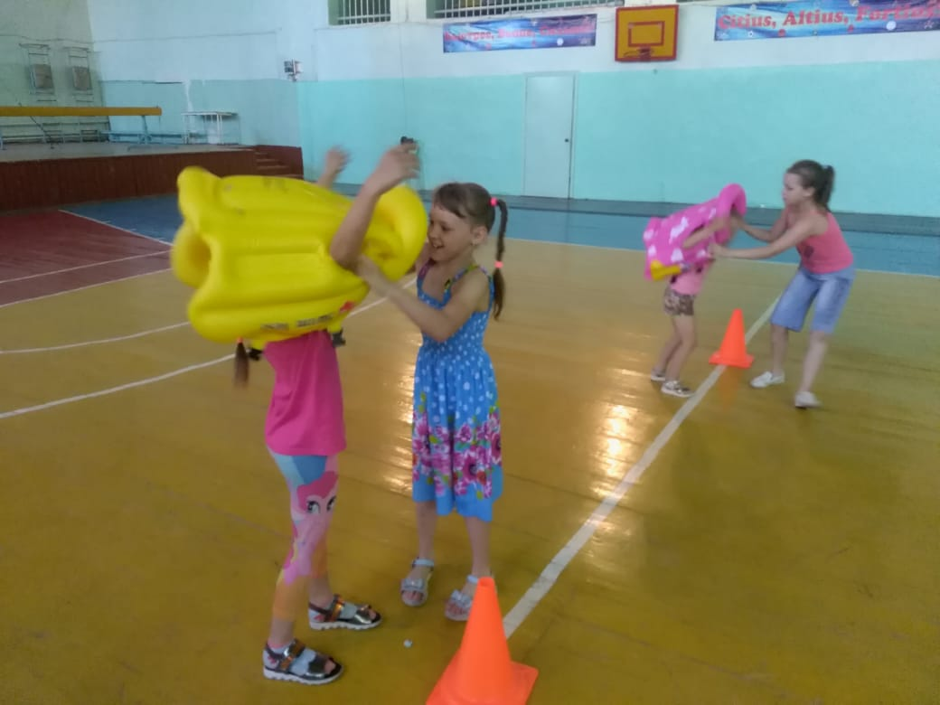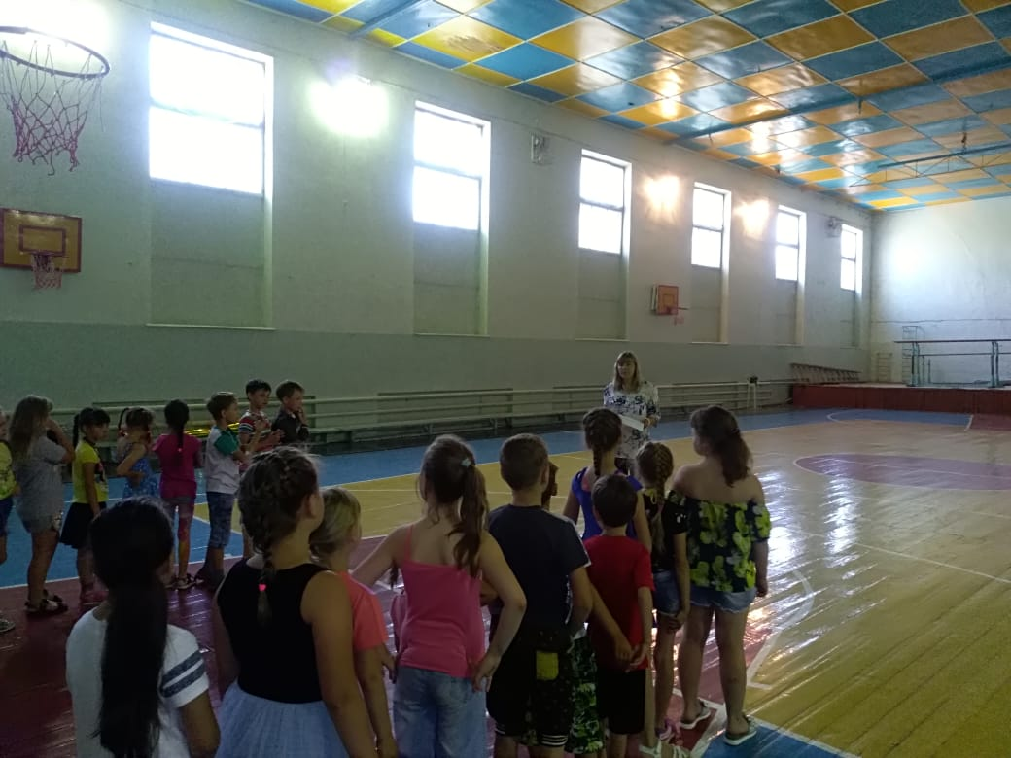

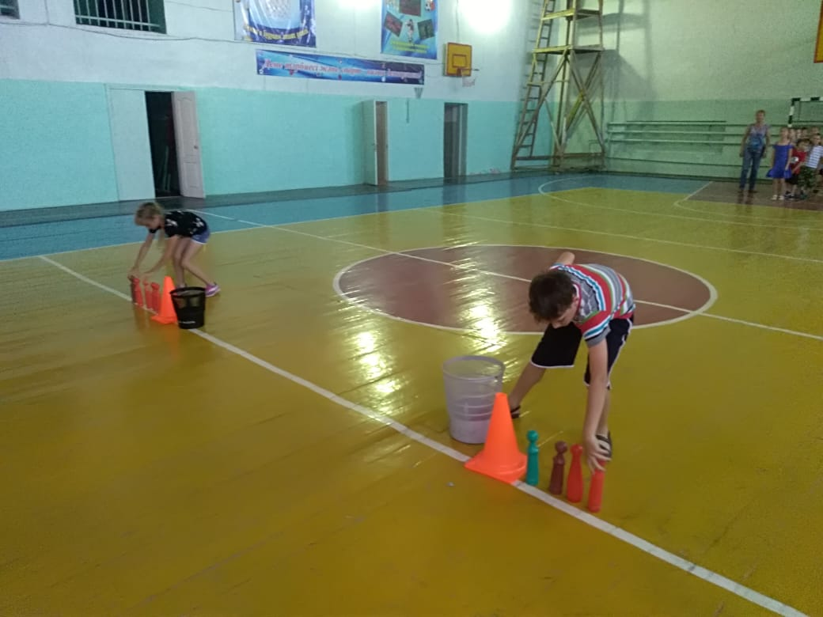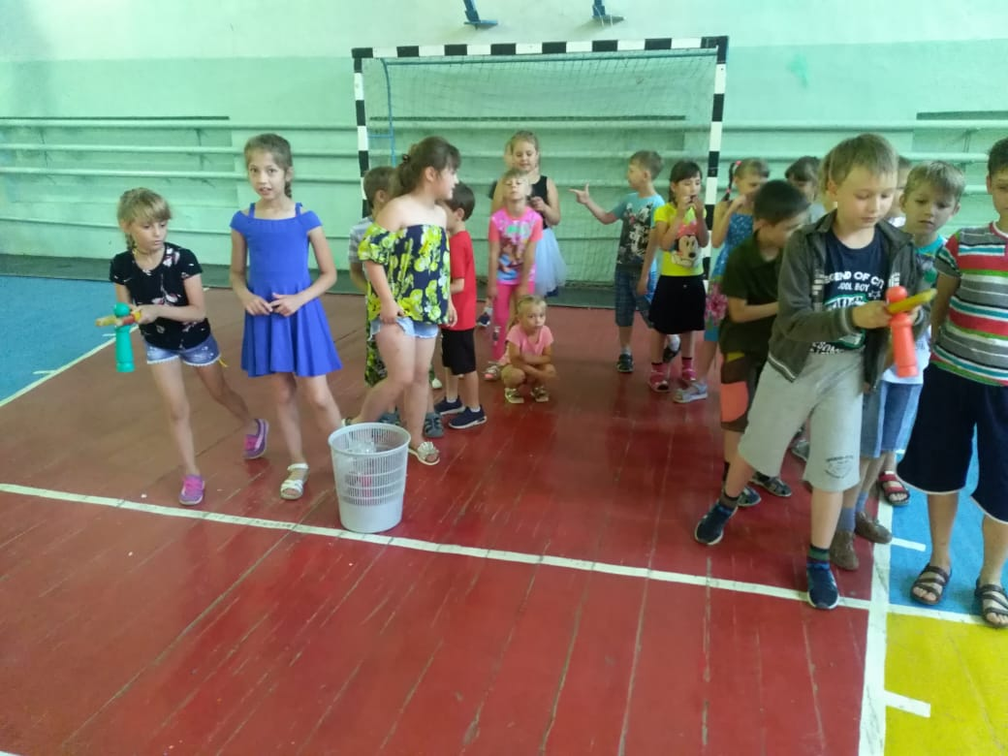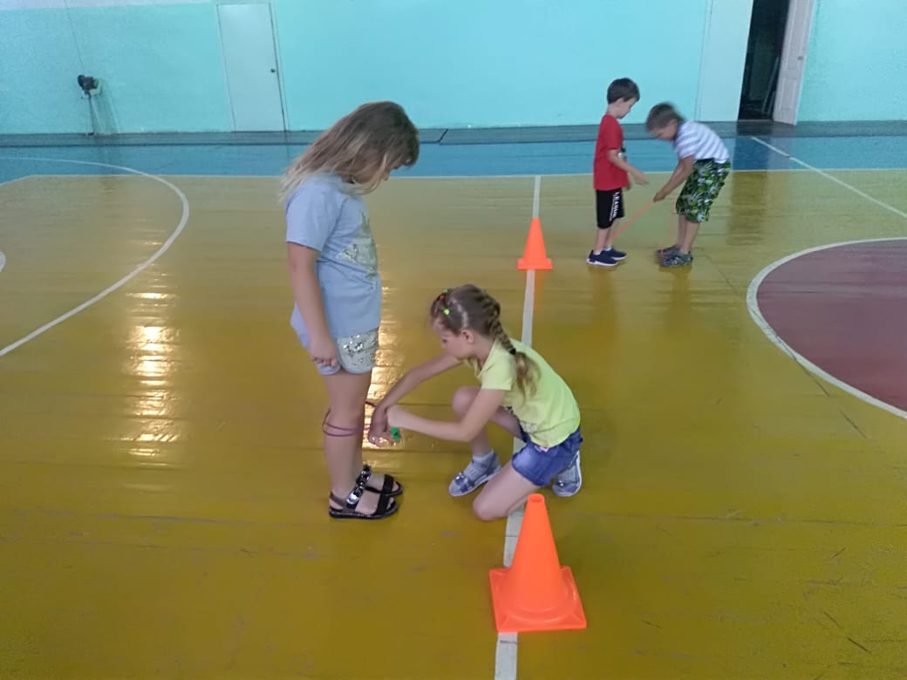

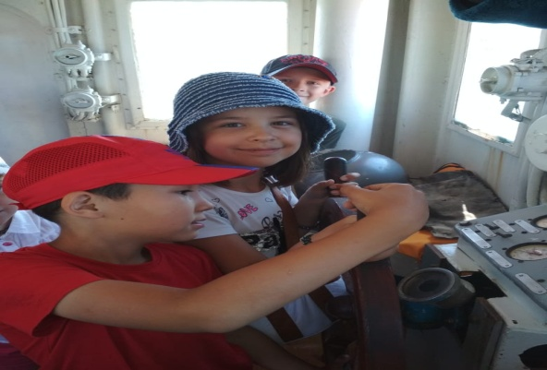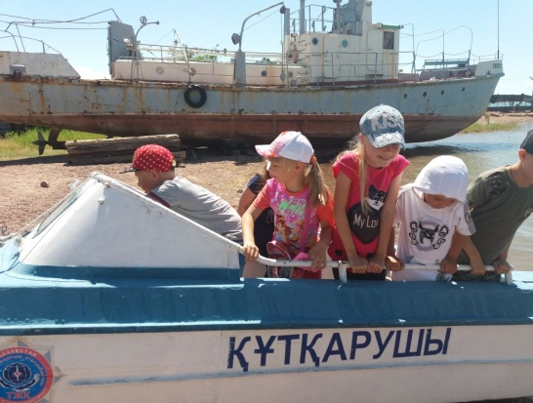

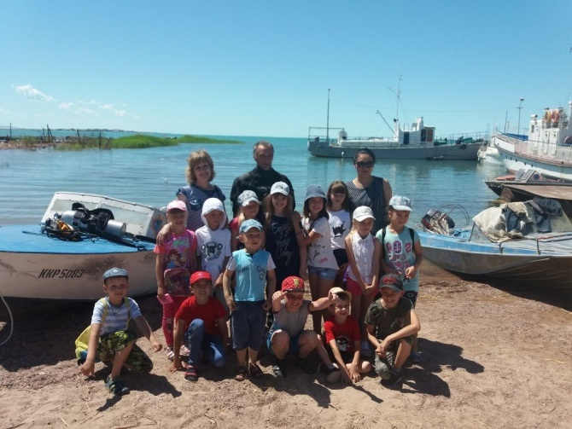

**«Day of the rescuer»**

This day was dedicated to people of brave professions: firefighters, rescuers, emergency, doctors.

The relay race "Young rescuer" was held for children, there were various competitions where children extinguished the fire, helped the wounded, rescued in mountains of the climbers drowning, showed team spirit and unity. Guys 1 squad became the best rescuers.

After the relay, the guys went on a tour to the water rescue station. For them, a conversation was held about the rules of behavior on the water, the rescue of a drowning man was shown, the children were shown a rescue boat, the uniforms of rescuers and divers. It was very interesting and informative.

**"Құтқарушылар күні"**

Бұл күні арналды адамдарға ержүрек кәсіп: өрт сөндіруші, құтқарушылар, ТЖМ, медиктерге.

Балалар үшін эстафета өткізілді "Жас құтқарушы", әр түрлі конкурстар, балалар өртті сөндірді, көмек көрсетті раненому, құтқарды тауда альпинистер, утопающих, өздерінің ептіліктерін, командалық рух және ынтымақ. Балалар 1 жасағының үздік құтқарушылар.

Кейін эстафета балалар экскурсияға суда-құтқару станциясына жүгініңіз. Оларға әңгіме, судағы тәртіп ережелері туралы, көрсетілді батып бара жатқан адамды құтқару, балаларға құтқару катері, киім-кешек құтқарушылар мен сүңгуірлер. Өте қызықты және танымдық.